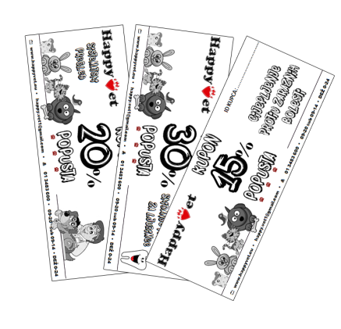
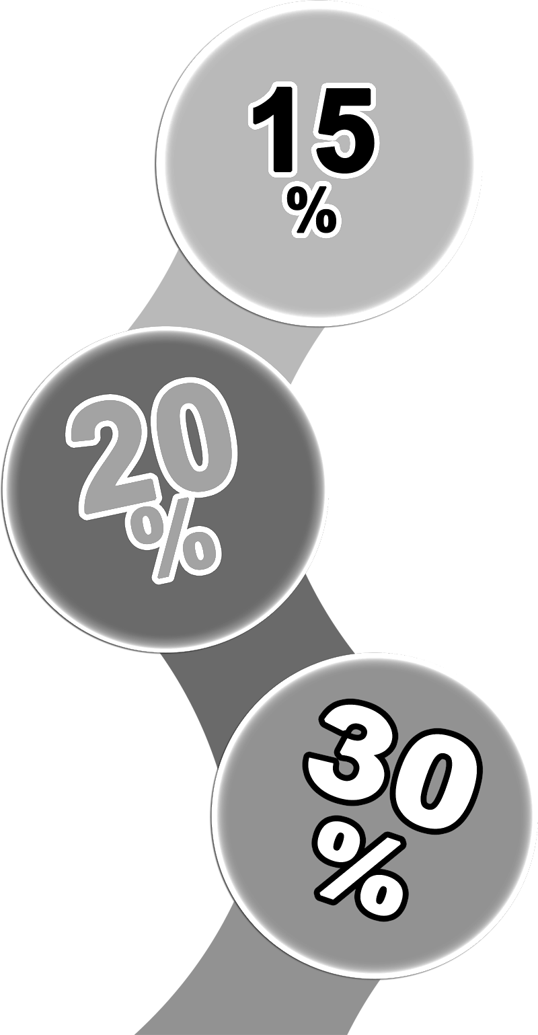

KLUB KARTICA
U našoj velikoj Happy Vet obitelji brinemo jedni za druge! Naše male klijente i njihove vlasnike želimo nagraditi za vjernost i razveseliti ih brojnim privilegijama.
Svjesni smo toga koliko je svima nama teško novčano prebroditi mjesec. A htjeli bi da su naši ljubimci sretni, zdravi i uživaju s nama dugo vremena. Mi nismo zaboravili ni na njih, a ni na Vas!
Postupak je jednostavan. Dolaskom u našu ambulantu zatražite Happy Vet Klub karticu koju učlanjenjem dobivate BESPLATNO!
Uz nju dobivate i godišnje kupone s kojima ćemo Vas počastiti i donijeti uštede za usluge u našoj ambulanti.
Pobrinuli smo se za sve Vaše potrebe a Vama preostaje jedino da uživate u ponudama koje smo Vam sa veseljem pripremili!

Ime i prezime člana:
.......................................................
ID člana:
.................................
Vlasniku ove kartice omogućeno je korištenje usluga u Happy Vet specijalističkoj veterinarskoj praksi, Bolnička 63, Zagreb • 01 34 83 600 • www.happyvet.eu
Tel: 01 34 83 600 • www.happyvet.eu • happy.vet1@gmail.com • Zagreb, Bolnička 63

